2009.05.05.

EU Támogatás

Pályázati azonosító szám: ÉAOP-1.1.1/A-2.kör-2008-0001
Projekt megnevezése: „ A Szolnoki Ipari Park Kft. befektetésösztönző infrastrukturális beruházása és szolgáltatásfejlesztése”
Projekt összköltsége: 988.153.785 Ft
Támogatási intenzitás: 49,27 %
Támogatási összeg: 486.863.369 Ft
Projekt megvalósításának kezdő időpontja: 2008.08.28.
Projekt fizikai megvalósulásának tervezett napja: 2009.12.31.

A projekt koncepció a Szolnoki Ipari Park Kft. által üzemeltetett Ipari Park terültén, az új befektetők részére infrastruktúrával ellátott zónák kialakítását, a már létező közműhálózat továbbfejlesztését tartalmazza. A beruházási modulok komplexen tartalmazzák az útépítés, a térvilágítás, a csapadékvíz-elvezetés, gázellátás, a telekommunikációs alépítményi hálózat, az ivóvíz hálózat, az ivóvíz kutak, a kommunális szennyvíz hálózat, a tározótóba telepítendő vízkivételi műtárgyak, az ipari tározótó, az ipari szennyvízelvezetés és az ipari vízellátás kialakítását.
Az elsődleges cél, hogy a megfelelő infrastruktúrával ellátott ipari területek megfelelően vonzzák a megyébe a külföldi működő tőkét, illetve a betelepült termelő vállalkozások tartósan növeljék a régió gazdasági potenciálját.

A fejlesztés közvetlen célja: A Szolnoki Ipari Park még nem közművesített részének a közművesítése, illetve a már közművesített területek közműhálózatának a fejlesztése. A projekt hosszútávú célja, hogy az ipari park kihasználatlan közművesített területein új befektetők jelenjenek meg, növekedjen a termelő beruházások száma, illetve az új beruházások által növekedjen a munkahelyek száma. Emellett a beszállítói körök szervezésével és az ipari parki szolgáltatások kiterjesztésével, fejlesztésével (logisztikai szolgáltatások, munkaerő közvetítés, forráskoordináció, stb.) növelhető az ipari parkba betelepült cégek termelésének hatékonysága, versenyképessége.

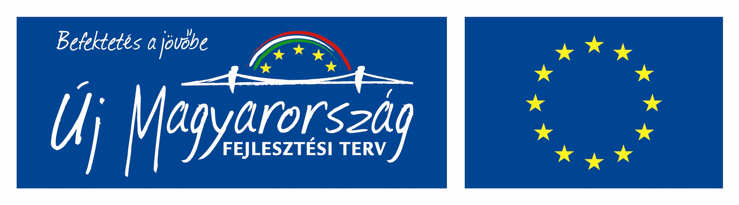

A projekt az Európai Unió támogatásával, az Európai Regionális Fejlesztési Alap társfinanszírozásával valósul meg.

